软件测试基础 上机实验报告
学号： 1908090117 姓名： 李泉志 所在学院： 信息学院 班级： 惠测191
实验名称： 使用Mock测试Java类 实验日期 2021.11.10
实验指导教师 张俊虎 实验机房及机号 D2-318
-----------------------------------------------------------------------------------------------------
一、实验目的：
- 理解Mock测试原理
- 学会使用Jmock进行Mock测试
二、实验内容：
- 用Jmock模拟IMathfun接口，实现对TestJunit4类的测试
- 使用Eclipse的Junit单元测试工具进行自动化测试
三、实验步骤
实验环境搭建
1.1. 使用Eclipse创建Java项目mocktest6
1.2. 将Junit 4库和Jmock引入该项目：
1）在Eclipse的Package Explorer中找到项目mocktest6，
2）在其上点右键，选择“属性”（properties），
3）在弹出的对话框中选择Java Build Path，选择Libraries标签，
4）单击Add Library...按钮，选择Junit 4，将Junit软件包加入到该项目，
5）单击Add External JARs...按钮，选择本实验提供的两个jar文件（jmock-2.12.0和jmock-junit4-2.12.0）

- 编写待测类，并使用Jmock编写虚拟对象（Mock object）进行单元测试
- 首先，在mocktest6项目中，我们先写一个接口类
package jmust.demo.Cobertura.Inter;
public interface IMathfun {
public int abs(int num);
}
- 接着，我们写一个普普通通的方法类，注意，该方法类并不实现上面的接口：
package jmust.demo.Cobertura.Service;

import jmust.demo.Cobertura.Inter.IMathfun;

public class TestJunit4 {
private IMathfun util;
public TestJunit4(IMathfun util) {
this.util = util;
}
public int cal(int num) {
return 10 * util.abs(num);
}
}
到这里，我们可以发现，上面的接口并没有实现类，在这里，我们会想，实现类都没有，那么我们该如何去单元测试呢？岂不是断掉了？是的，确实是断掉了，那怎么办呢？还有没有方法可以实现断掉了也可以测试呢？答案是肯定的，下面我们就引用JMock来实现这个断掉的测试。
- 最后，我们来建一个测试类：
package jmust.demo.CoberturaTest;

import org.jmock.Expectations;
import org.jmock.Mockery;
import org.jmock.integration.junit4.JUnit4Mockery;
import org.junit.After;
import org.junit.Before;
import org.junit.Test;

import jmust.demo.Cobertura.Inter.IMathfun;
import jmust.demo.Cobertura.Service.TestJunit4;
import junit.framework.TestCase;

public class Junit4Test extends TestCase{
private Mockery context = new JUnit4Mockery();
private IMathfun math = null;
private TestJunit4 test = null;

@Before
public void setUp() throws Exception{
super.setUp();
math = context.mock(IMathfun.class);
test = new TestJunit4(math);
context.checking(new Expectations(){
{
exactly(1).of(math).abs(-20);will(returnValue(20));
}
});

}
@After
public void setDown(){
}
@Test
public void test(){
assertEquals(200, test.cal(-20));
}
}
就这样，我们就实现了断掉也可以单元测试，叫做mock接口实现类应该返回的数据，从而，我们就可以不需要管它有还是没有接口的实现类了，类里面有没有方法了，我们只注重我们当前测试类的逻辑就行了。

- 执行测试，调试测试结果。
- 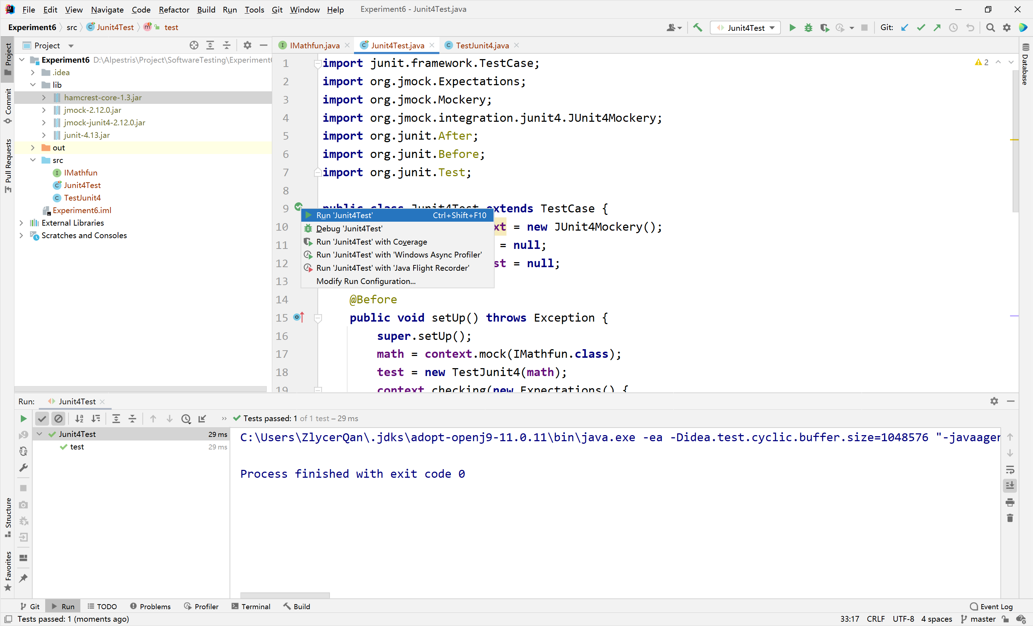
- 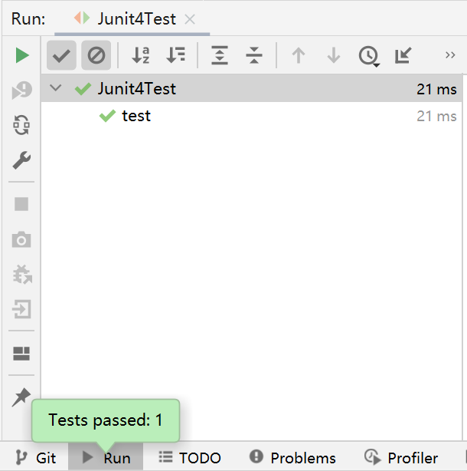

四、讨论
本次实验本想使用gradle构建环境，但是jmock包没有找到来源，只能在本地手动导入jmock进行环境的构建及代码的测试，之后应该研究如何用gradle进行环境的构建。

